أنواع البيانات في بايثون
القوائم (Lists)
القائمة هي تسلسل ديناميكي من القيم يمكن أن تحتوي على عناصر من أنواع بيانات مختلفة. أهم الميزات:

إنشاء القوائم:
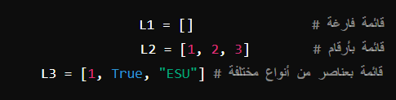
الوصول إلى العناصر:
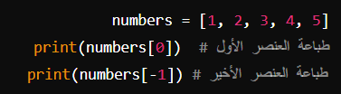
تقطيع القوائم:
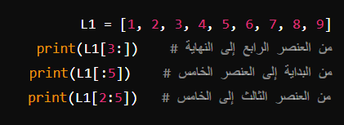
عمليات القوائم:
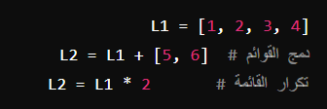
دوال القوائم:
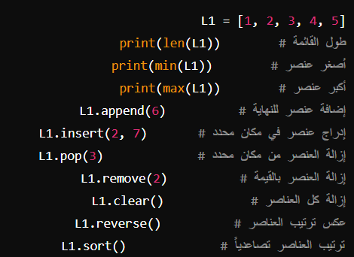
المجموعات (Tuples)
المجموعة تشبه القائمة لكنها غير قابلة للتغيير. مفيدة عندما تريد تخزين بيانات ثابتة.

إنشاء المجموعات:
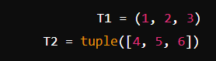
الوصول إلى العناصر:
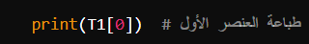
دوال المجموعات:
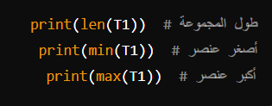

القواميس (Dictionaries)
القاموس ينظم البيانات بشكل أزواج من المفاتيح والقيم.

إنشاء القواميس:
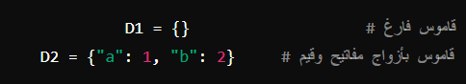
الوصول إلى العناصر:
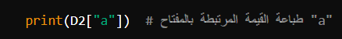
دوال القواميس:
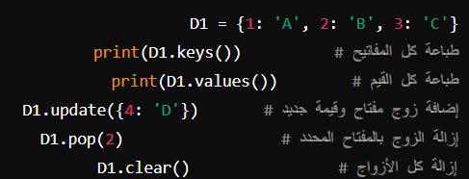
أمثلة إضافية:
البحث عن أكبر رقم في قائمة:
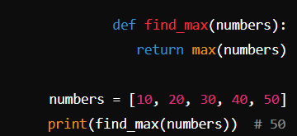
التحقق من وجود عناصر مشتركة بين قائمتين:
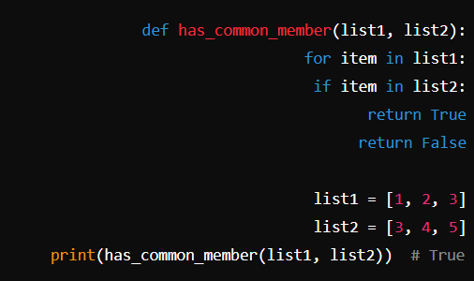
التأكد من الأعداد الأولية في قائمة:
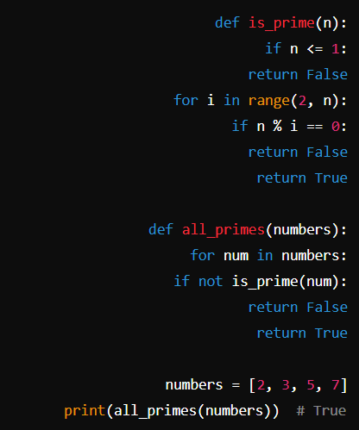
إنشاء قاموس بالدورات الدراسية:
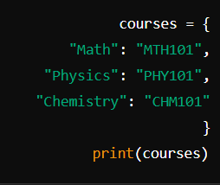
إنشاء قاموس يحتوي على الأعداد وتربيعاتها:


